**Erkunde deine Umgebung: Welche Bäume wachsen in deiner Nähe?**

**Schritt 1: Blätter sammeln**

**Ein Bild, das Gewebe enthält.
**Die Abbildung zeigt Blätter verschiedener Bäume. Welche dieser Blätter kannst du draußen finden? Gehe an einen Ort, an dem verschiedene Bäume stehen (z.B. Wald, Park, Straße, …), und sammle möglichst viele der abgebildeten Blätter. Notiere Fundort und -datum unter der passenden Blattnummer in der Tabelle auf der nächsten Seite.

**Schritt 2: Vermutungen zur Frage *Welches Blatt stammt von welchem Baum?***

Vielleicht kommen dir einige Blätter bekannt vor, und du hast eine Vermutung, von welchem Baum diese jeweils stammen. Ergänze die vermuteten Namen in der Tabelle. Setze ansonsten ein „?“. Nutze bei Bedarf die Liste unter der Tabelle.

**Diese Spalte erst bei Schritt 4 ausfüllen!**

|  |  |  |  |  |
| --- | --- | --- | --- | --- |
| Blatt | Fundort | Funddatum | Vermuteter Name des Baums | Tatsächlicher Name des Baums |
| 1 |  |  |  |  |
| 2 |  |  |  |  |
| 3 |  |  |  |  |
| 4 |  |  |  |  |
| 5 |  |  |  |  |
| 6 |  |  |  |  |
| 7 |  |  |  |  |
| 8 |  |  |  |  |
| 9 |  |  |  |  |
| 10 |  |  |  |  |
| 11 |  |  |  |  |
| 12 |  |  |  |  |
| 13 |  |  |  |  |

***Gewöhnliche Rosskastanie, Bergahorn, Rotbuche, Feldulme, Bergulme, Gewöhnliche Esche, Spitzahorn, Feldahorn, Gewöhnliche Robinie, Sommerlinde, Stieleiche, Hainbuche, Gewöhnliche Stechpalme***

Blätter unterscheiden sich in ihrem Aussehen. Bei manchen ist die Blattspitze tatsächlich spitz (z.B. Blatt Nr.: _____), bei anderen ist die Blattspitze stumpf (z.B. Blatt Nr.: _____). Wenn du lernst, solche Blattmerkmale zu beschreiben und zu unterscheiden, kannst du deine Vermutungen überprüfen und herausfinden, welches Blatt von welchem Baum stammt.

**Schritt 3.1: Überprüfung der Vermutungen durch eine Pflanzenbestimmung (Blattmerkmale)**

Wenn man ein unbekanntes Blatt einer Pflanzenart zuordnen möchte, führt man eine **Pflanzenbestimmung** durch. Dazu beschreiben Forscher:innen das Aussehen des Blattes sehr genau, indem sie auf bestimmte Merkmale achten. Anhand der Blattmerkmale (oder Merkmale anderer Pflanzenteile) kann man auf eine bestimmte Pflanzenart schließen.

**Aufgabe: Beschreibe das Aussehen des Robinienblatts und des Sommerlindenblatts mithilfe der Tabelle auf der folgenden Seite.**

Ein Bild, das Gewebe enthält.
**Gewöhnliche Robinie**

|  |  |
| --- | --- |
| Blattform: |  |
| Anordnung der Blättchen: |  |
| Umriss der Blättchen: |  |
| Blattrand: |  |
| Blattspitze: |  |
| Blattsymmetrie: |  |

Ein Bild, das Gewebe enthält.
**Sommerlinde**

|  |  |
| --- | --- |
| Blattform: |  |
| Anordnung der Blättchen: |  |
| Umriss des Blattes: |  |
| Blattrand: |  |
| Blattspitze: |  |
| Blattsymmetrie: |  |

**Tabelle zur Beschreibung von Blattmerkmalen**

|  |  |  |
| --- | --- | --- |
| Merkmal | Beschreibung des Merkmals | |
| Blattform |  |  |
| Anordnung der Blättchen beim zusammengesetzten Blatt |  |  |
| Umriss des Blatts/Blättchens |  | |
| Blattrand |  | |
| Blattspitze |  | |
| Blattsymmetrie |  | |

**Schritt 3.2: Überprüfung der Vermutungen durch eine Pflanzenbestimmung (Bestimmungsschlüssel)**

Wenn man Blattmerkmale genau beschreiben kann, kann man einen sogenannten **Bestimmungsschlüssel** nutzen (s. nächste Seite). Für die Pflanzenbestimmung muss man sich an jeder Abzweigung zwischen zwei Optionen entscheiden, z.B. „Ist das Blatt einfach oder zusammengesetzt?“. Man spricht von einem **dichotomen** Bestimmungsschlüssel.

**Aufgabe:** **Ermittle, zu welchen Bäumen die bei Schritt 1 abgebildeten Blätter gehören. Nutze hierzu den Infokasten und den Bestimmungsschlüssel auf der nächsten Seite.**

Protokolliere deine Ergebnisse in der Tabelle, wie am Beispiel der Sommerlinde (Blatt Nr. 9) dargestellt. Nebeneinander geschrieben ergeben die Lösungsbuchstaben ein Lösungswort, so dass du deine Ergebnisse selbst überprüfen kannst.

**Ergebnisse der Pflanzenbestimmung mithilfe eines Bestimmungsschlüssels**

|  |  |  |  |
| --- | --- | --- | --- |
| Blatt | Name des Baums (Lösungsbuchstabe) | Blatt | Name des Baums (Lösungsbuchstabe) |
| 1 |  | 8 |  |
| 2 |  | 9 | Sommerlinde (T) |
| 3 |  | 10 |  |
| 4 |  | 11 |  |
| 5 |  | 12 |  |
| 6 |  | 13 |  |
| 7 |  |

**Lösungswort:**

|  |  |  |  |  |  |  |  |  |  |  |  |  |  |  |  |  |  |
| --- | --- | --- | --- | --- | --- | --- | --- | --- | --- | --- | --- | --- | --- | --- | --- | --- | --- |
|  |  |  |  | N |  | E | N |  |  |  |  |  |  |  | M |  |  |
| 1 | 2 | 3 | 4 |  | 5 |  |  |  | 6 | 7 | 8 | 9 | 10 | 11 |  | 12 | 13 |

**Bestimmungsschlüssel zur Bestimmung von Bäumen anhand ihrer Blätter**

**Infokasten – Vorgehen bei einer Pflanzenbestimmung**

1. Fange im Bestimmungsschlüssel ganz oben an.
2. Entscheide dich an der ersten Abzweigung für die Merkmalsbeschreibung, die auf das Blatt zutrifft, und folge dem Zweig. (Nutze bei Bedarf die Tabelle bei Schritt 3.1.)
3. Diesen Schritt wiederholst du bei jeder Abzweigung, bis du bei einer Baumart (graues Kästchen) angekommen bist. Nun hast du den unbekannten Baum bestimmt.

**Schritt 4.1: Antwort auf die Frage „Welches Blatt stammt von welchem Baum?“**

Bei Schritt 2 hast du Vermutungen formuliert, welches Blatt von welchem Baum stammt.

**Aufgabe:** **Blättere zurück zu Schritt 2 und überprüfe deine Vermutungen mithilfe deiner Bestimmungsergebnisse bei Schritt 3.**

Gehe folgendermaßen vor:

1. Wenn deine Vermutung richtig war: Häkchen in die rechte Spalte setzen.
2. Wenn deine Vermutung falsch war: Vermuteten Baumnamen durchstreichen und den richtigen in die rechte Spalte schreiben.
3. Wenn du keine Vermutung hattest: Richtigen Baumnamen in die rechte Spalte schreiben.

**Schritt 4.2: Antwort auf die Frage „Welche Bäume wachsen in deiner Nähe?“**

Bei Schritt 2 hast du notiert, welche Blätter du in deiner Nähe gefunden hast.

**Aufgabe: Nenne mithilfe deiner Bestimmungsergebnisse die Bäume, deren Blätter du gefunden hast. Beschreibe eins davon.**

Ich habe die Blätter folgender Bäume in meiner Nähe gefunden:

Das Blatt ⃝ der ⃝ des beispielsweise hat folgende Merkmale:

**Schritt 5: Pflanzenbestimmung mithilfe einer App**

Mittlerweile gibt es Apps zur Pflanzenbestimmung, z.B. *Flora Incognita.* Mit deren Hilfe sollen Pflanzen automatisiert anhand von Fotos bestimmt werden können.

**Aufgabe: Führe eine Pflanzenbestimmung mithilfe der App durch (Anleitung auf der nächsten Seite).**

Verwende zur Erprobung der App deine gesammelten Blätter und/oder die Abbildungen auf Seite 1. Protokolliere dein Ergebnis in der Tabelle. Falls die App mehrere Baumarten vorschlägt, schreibe alle auf. Notiere, ob das Ergebnis aus der App mit dem von der Bestimmung mit Bestimmungsschlüssel (Schritt 3) übereinstimmt (✓) oder nicht (✗).

**Ergebnisse der Pflanzenbestimmung mithilfe der App Flora Incognita**

|  |  |  |  |  |  |
| --- | --- | --- | --- | --- | --- |
| Blatt | Name(n) des Baums laut App | Gleiches Ergebnis wie bei Schritt 3 (✓) oder nicht (✗) | Blatt | Name(n) des Baums laut App | Gleiches Ergebnis wie bei Schritt 3 (✓) oder nicht (✗) |
| 1 |  |  | 8 |  |  |
| 2 |  |  | 9 |  |  |
| 3 |  |  | 10 |  |  |
| 4 |  |  | 11 |  |  |
| 5 |  |  | 12 |  |  |
| 6 |  |  | 13 |  |  |
| 7 |  |  |

**Anleitung zur Bestimmung von Bäumen anhand ihrer Blätter mit der App Flora Incognita[1]**

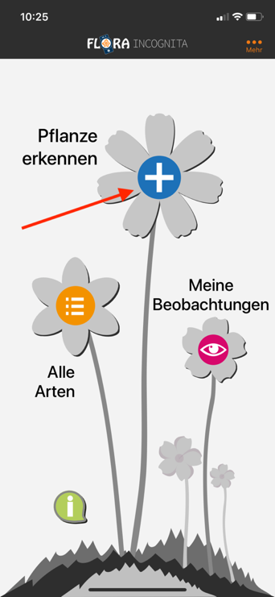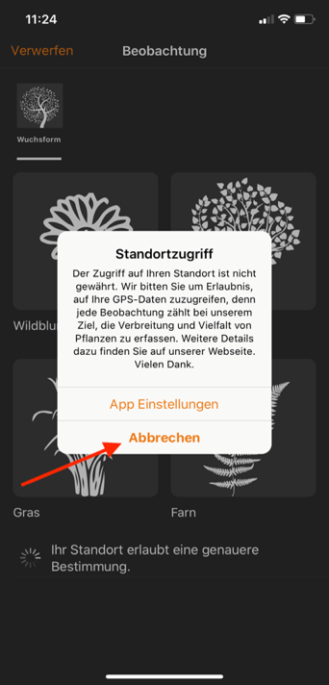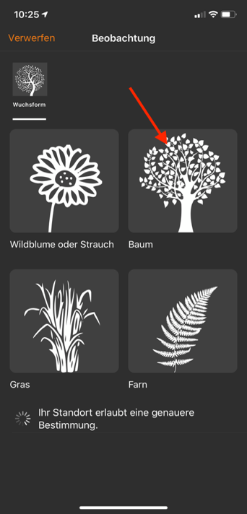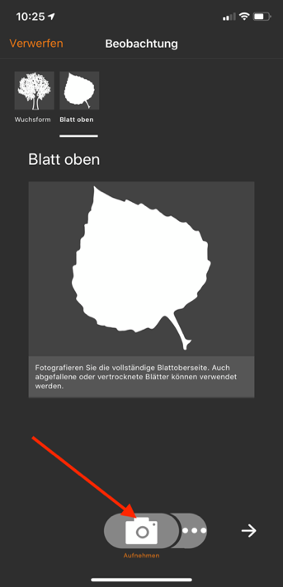

**oder**

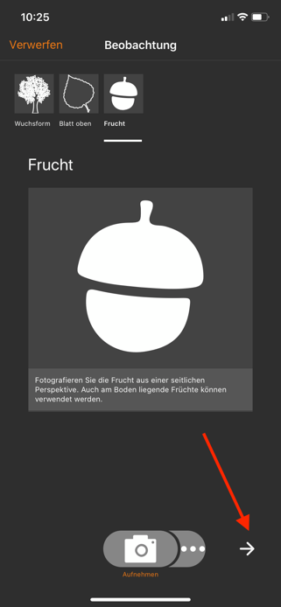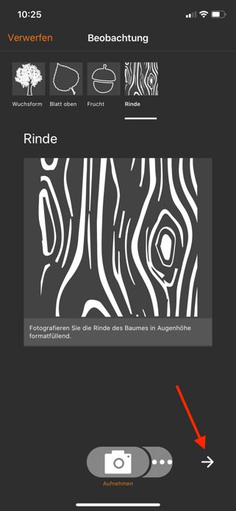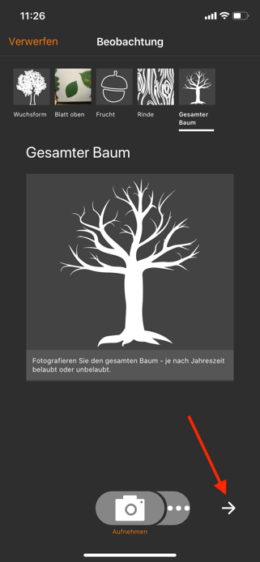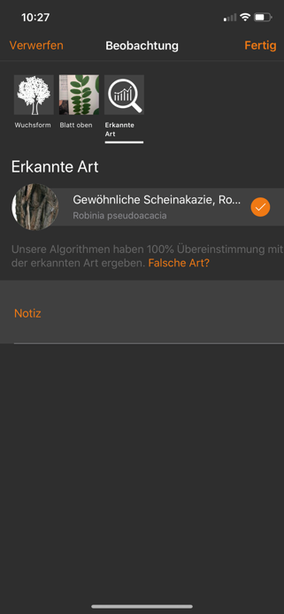

**Schritt 6.1: Diskussion: Bestimmen von Bäumen anhand ihrer Blätter**

**Aufgabe:** Erläutere mithilfe des Infokastens und der Satzanfänge darunter, was bei der Bestimmung von Bäumen anhand (von Abbildungen) ihrer Blätter beachtet werden muss.

**Infokasten – Sommerlinde oder Winterlinde?**

Die Blätter von Sommerlinde und Winterlinde sehen auf Abbildungen recht ähnlich aus. Sie sind beide herzförmig und haben einen gesägten Blattrand. Daher sind sie schwierig zu unterscheiden. Ein typisches Unterscheidungsmerkmal sind z.B. die *kaum sichtbaren, aber fühlbaren* Härchen, die sich auf dem Blatt der Sommerlinde befinden. Winterlindenblätter haben diese Härchen nicht. Weitere Pflanzenteile (z.B. *Baumrinde, Früchte oder Knospen*) können ebenfalls helfen, die Pflanzenart eindeutig zu bestimmen. Daher ist es von Vorteil, wenn neben Abbildungen auch echte Pflanzen zur Bestimmung vorliegen.

Es gibt Eigenschaften von Blättern, die durch Abbildungen nicht erfasst werden können, z.B. ____________________________________________________________________________________________________.

Es ist wichtig, auch andere Eigenschaften außer dem Aussehen der Blätter bei der Baumbestimmung zu beachten. Denn _____________________________________________________________

______________________________________________________________________________________________________________________________________________________________________________________________________________________________________________________________________________________________________________.

**Schritt 6.2: Diskussion: Vergleich der Methoden (Bestimmungsschlüssel vs. App)**

**Aufgabe:** Vergleiche das Bestimmen mit dem Bestimmungsschlüssel und mit der App, indem du…

a) Vor- und Nachteile im Text zuordnest. Streiche hierzu die Option durch, die nicht zutrifft.

b) die Tabelle stichpunktartig mit Argumenten aus dem Text vervollständigst. Wenn du möchtest, ergänze hier weitere, eigene Argumente.

Um zu bestimmen, von welchen Bäumen die Blätter auf der ersten Seite stammen, haben wir zwei Methoden angewandt: erstens die Nutzung eines Bestimmungsschlüssels und zweitens der Einsatz einer App zur automatischen Pflanzenbestimmung. Beide Methoden haben Vor- und Nachteile.

Einerseits dauert es mit ***dem Bestimmungsschlüssel // der App*** länger, dafür befasst man sich mit ***dem Bestimmungsschlüssel // der App*** stärker mit den Merkmalen der Blätter, sodass man diese später besser wiedererkennen kann. Mit ***dem Bestimmungsschlüssel // der App*** hingegen geht es zwar schneller, dafür vergisst man aber auch schneller, welches Blatt von welchem Baum stammt. Hierzu wäre es wichtig, sich z.B. auch mit den Informationen zu beschäftigen, die nach der Bestimmung geöffnet werden können. Beim Bestimmen mit ***dem Bestimmungsschlüssel // der App*** lernt man, wie der Prozess der Pflanzenbestimmung aussieht. Bei ***dem Bestimmungsschlüssel // der App*** kann man nur das Bestimmungsergebnis ablesen. ***Den Bestimmungsschlüssel // Die App*** kann man aber leichter spontan nutzen, z.B., wenn man gerade einen Spaziergang macht. Für die Bestimmung in der App brauchst du Internetempfang. Falls du keinen Internetempfang hast, kannst du aber auch Bilder mit der Kamera aufnehmen und später aus der Galerie in die App einfügen, sobald dein Mobilgerät wieder online ist. ***Der Bestimmungsschlüssel // Die App*** bei Schritt 3 ist außerdem auf wenige Pflanzen beschränkt. Hier bietet es sich an, neben diesem auch umfangreichere ***Bestimmungsschlüssel // Apps*** in speziellen Bestimmungsbüchern oder Naturführern[2] zu nutzen, mit denen mehr Pflanzenarten bestimmt werden können. Aber diese hat man wohl kaum immer dabei.[3]

Mit ***dem Bestimmungsschlüssel // der App*** erhält man manchmal uneindeutige oder falsche Ergebnisse, wenn man ausschließlich Blätter zur Bestimmung nutzt. Um dies zu bemerken, braucht man schon eine gewisse Pflanzenkenntnis. Es ist also wichtig, einige Pflanzen und ihre typischen Merkmale gelernt zu haben. Außerdem sollten möglichst viele Pflanzenteile und ggf. ihr Standort bei der Bestimmung mit ***dem Bestimmungsschlüssel // der App*** einbezogen werden. Denn je mehr Merkmale berücksichtigt werden, desto eindeutiger ist das Ergebnis. Welche der beiden Methoden für deine spezielle Situation besser geeignet ist, ist also von verschiedenen Faktoren abhängig.

|  |  |
| --- | --- |
| Pflanzen bestimmen mit einem Bestimmungsschlüssel | |
| Einerseits… | Andererseits… |
| Pflanzen bestimmen mit einer App | |
| Einerseits… | Andererseits… |

**Weiterführende Aufgabe: Erstellung eines Herbariums**

Ein Herbarium ist eine wissenschaftliche Sammlung von gefundenen Pflanzen(-teilen). Forscher:innen dokumentieren so die pflanzliche Vielfalt weltweit, um z.B. Veränderungen der Natur im Laufe der Zeit zu untersuchen. So wird ein Herbarium erstellt:

**Schritt 1:** Pflanzen(-teile) in der Natur sammeln, Fundort und -datum notieren

**Schritt 2:** Pflanzen bestimmen, Pflanzen(-teile) beschreiben

**Schritt 3:** Pflanzen(-teile) trocknen, fotografieren oder einscannen

**Schritt 4:** Schritt 1-3 geordnet zusammenstellen (siehe Abbildung)

**Erstelle dein eigenes Herbarium mit den von dir gesammelten Blättern.**

So gehst du vor:

* **Die Blätter werden beim Trocknen gepresst.** Lege sie dazu zwischen zwei Lagen Zeitungs-, Lösch- oder Küchenpapier und platziere sie auf einer glatten Oberfläche (z.B. Tisch oder Boden). Staple dann zum Beschweren mehrere möglichst schwere Bücher darauf. Wechsle alle 2 Tage die Papierlagen, bis die Blätter trocken sind. Die getrockneten Blätter klebst du am besten *vorsichtig* auf einzelne Papierblätter, die du anschließend in eine Klarsichtfolie legst, damit nichts beschädigt wird.[4]
* **Wenn du die Blätter fotografierst oder einscannst,** kannst du entweder die Bilder drucken und die Beschreibung mit der Hand danebenschreiben. Alternativ kannst du dein Herbarium digital anlegen. Man nennt dies ein virtuelles Herbarium. Du kannst auch die Abbildungen von Seite 1 nutzen.
* **Stelle alle Blätter/Fotos/Informationen, die du gesammelt hast, übersichtlich zusammen.** Du kannst dich dabei an dieser Vorlage orientieren.
* **Erstelle zum Schluss ein Deckblatt**, das den Titel und deinen Namen enthält.

1. Du musst vor Nutzung der App über die Standortfreigabe entscheiden. Die ist nur dann hilfreich für die Bestimmung, wenn du dich auch am Standort der Pflanze befindest. Zur Webseite der App (englisch und deutsch) gelangt man über „Mehr“ (oben rechts) und „Impressum“.
2. z.B. die KOSMOS-Naturführer „Welcher Baum ist das?“ oder „Was blüht denn da?“
3. Es gibt auch Apps, die Bestimmungsschlüssel für bestimmte Gruppen von Lebewesen mobil zur Verfügung stellen, z.B. *ID-logics* (erhältlich im Google Play Store/Apple App Store).
4. Mehr Tipps dazu findest du in deinem Schulbuch unter dem Stichwort *Herbarium* (siehe Glossar oder Register/Stichwortverzeichnis).